SKRINING FITOKIMIA DAN FORMULASI SEDIAAN
LIP BALM DARI SARI AIR KULIT BUAH
SEMANGKA (Citrullus lanatus Thunb.)

SKRIPSI

OLEH:

EVA RINA NAIBORHU
NPM.182114190

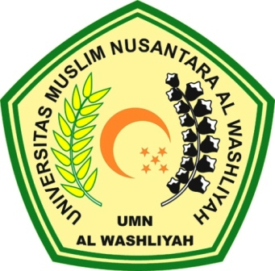

PROGRAM STUDI SARJANA FARMASI
FAKULTAS FARMASI
UNIVERSITAS MUSLIM NUSANTARA AL-WASHLIYAH
MEDAN
2020

